Пресс-релиз
о проведении на территории Астраханской области
29 октября – Всемирного дня борьбы с инсультом

В 2006 году Всемирная организация по борьбе с инсультом (WorldStrokeOrganization,WSO) объявила 29 октября Всемирным днём борьбы с инсультом (WorldStrokeDay), тем самым призвав к срочным активным действиям во всемирной борьбе против этого заболевания. Но история даты, отмечаемой сегодня, началась в 2004 году, когда Всемирная организация здравоохранения объявила инсульт глобальной эпидемией. В 2012 году введён символ борьбы с инсультом - синяя лента.
Целью этого дня является привлечение внимания населения к проблеме мозговых инсультов: вопросам профилактики, своевременной диагностики, обращения за медицинской помощью и новым возможностям лечения.
Инсульт – это острое нарушение мозгового кровообращения, приводящее к повреждению и отмиранию нервных клеток.Основные причины инсульта - гипертоническая болезнь и атеросклероз. Также развитие инсульта возможно при заболеваниях сердца, например, ревматических пороках, осложнённых мерцательной аритмией, и некоторых болезнях крови.
Различают ишемический и геморрагический инсульт. Чаще встречается ишемический инсульт – это гибель участка мозга в результате закупорки (тромбоза) питающей его артерии.Закупорка сосуда может быть и атеросклеротической бляшкой, представляющей собой уплотнение на внутренней стенки артерии, или эмболом, т.е. кусочком тромба или бляшки, принесённым потоком крови из другого места.Чаще всего эмболический инсульт возникает при нарушениях сердечного ритма, особенно мерцательной аритмии.Геморрагический инсульт – выражается кровоизлиянием в мозг в результате разрыва сосуда и обычно проявляется при гипертонической болезни вследствие физических или нервных перегрузок больного.
Как ишемический, так и геморрагический инсульт в наиболее тяжёлых случаях приводит к инфаркту (омертвению) участка мозга, что клинически выражается парезами или параличами конечностей, нарушениями речи, глотания, тяжёлыми расстройствами других жизненно важных функций организма. Весьма высока смертность в ранние периоды инсульта. Многие считают инсульт заболеванием пожилых людей, однако в последнее десятилетия отмечается омоложение инсульта, врачи всё чаще фиксируют это заболевание и у 25-30-летних россиян.
Цереброваскулярные болезни (болезни сосудов головного мозга) являются одной из ведущих причин заболеваемости, смертности и инвалидизации в России, занимая второе место в структуре общей смертности и первое место среди причин первичной инвалидности. В России по данным НИИ цереброваскулярной патологии и инсульта РНИМУ имени Н.И. Пирогова, ежегодно переносят инсульт около 500 тысяч человек. Примерно половина из них умирает, а свыше 90% выживших становятся инвалидами и нуждаются в посторонней помощи.

Существуют факторы риска развития инсульта

Контролируемые факторы риска:
- повышенное артериальное давление (>160/90 мм.рт.ст.);
- заболевания сердца;
- сахарный диабет;
- курение и злоупотребление алкоголем;
- высокий уровень холестерина;
- нерациональное питание, потребление большого количества поваренной соли (более 6г. в сутки)и ожирение;
- низкая физическая активность;
- психоэмоциональное напряжение.
Неконтролируемые факторы риска:
- пожилой возраст;
- пол (у мужчин риск выше, чем у женщин);
- наследственность.
Важно отметить, что в России по инициативе группы родственников больных и Национальной ассоциации по борьбе с инсультом (НАБИ) в 2006 году был создан межрегиональный фонд помощи родственникам больных инсультом «ОРБИ». Эта общественная организация обучает родственников больных основам ухода, предоставляет им информацию о лечебных и реабилитационных центрах, проводит просветительские акции для широких слоёв населения. Многие из них проходят в конце октября – во Всемирный день борьбы с инсультом. Главная задача этих мероприятий – повышение осведомлённости всего мирового сообщества о проблеме инсульта, важности правильного и своевременного оказания первой помощи (именно вовремя оказанная первая помощь во многих случаях помогает не только сохранить жизнь, но и предотвратить инвалидность) и, конечно же, о профилактических мерах.
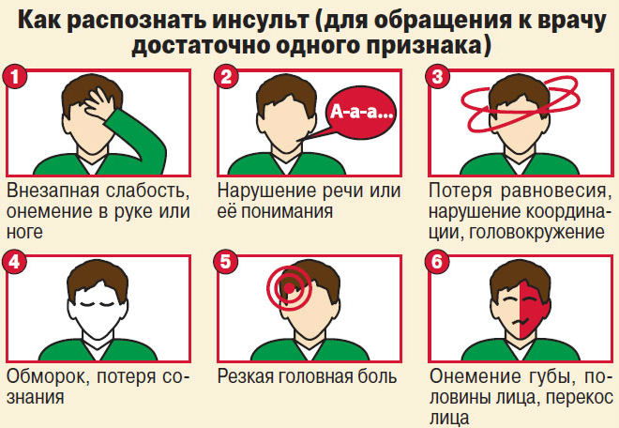
Профилактические мероприятия имеют огромное значение в решении проблемы роста заболеваемости инсульта во всём мире. Поэтому для человека, у которого имеются контролируемые факторы риска, но ежедневно уделяет внимание профилактике инсульта, риск развития болезни может быть даже ниже, чем у человека к инсульту не предрасположенного, но халатно относящегося к своему здоровью.

Уважаемые жители города и Астраханской области -ПОМНИТЕ!
3-6 часов – это время с момента проявления симптомов, когда развития необратимых изменений в мозге можно избежать!
Мозговой инсульт – это заболевание требующее экстренной медицинской помощи!Лечение мозгового инсульта существует, и его эффективность зависит от своевременности обращения за помощью.
Будьте внимательны к себе и своим близким даже к кратковременно возникающим симптомам мозгового инсульта!

При внезапном появлении любого из этих признаков срочно вызывайте бригаду скорой медицинской помощи,даже если эти проявления болезни наблюдались всего несколько минут.
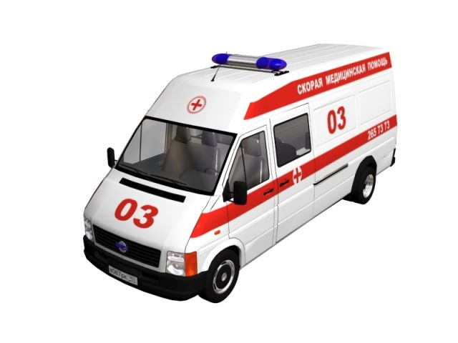
Алгоритм неотложных действий:
- Срочно вызывайте бригаду скорой медицинской помощи, даже если эти проявления болезни наблюдались всего несколько минут:
103 или 03– со стационарного телефона;
112 – вызов с мобильного телефона.
- До прибытия бригады скорой медицинской помощи:
- Если больной без сознания, положите его на бок, удалите из полости рта съёмные протезы, остатки пищи, рвотные массы, убедитесь, что больной дышит.
- Если пострадавший в сознании, помогите ему принять удобное сидячее или полусидячее положение в кресле или на кровати, подложив под спину подушки. Обеспечьте приток свежего воздуха. Расстегните воротник рубашки, ремень, пояс, снимите стесняющую одежду.
- Измерьте артериальное давление, если его верхний уровень превышает 220 мм.рт.ст., дайте больному препарат, снижающий артериальное давление, который он принимал раньше.
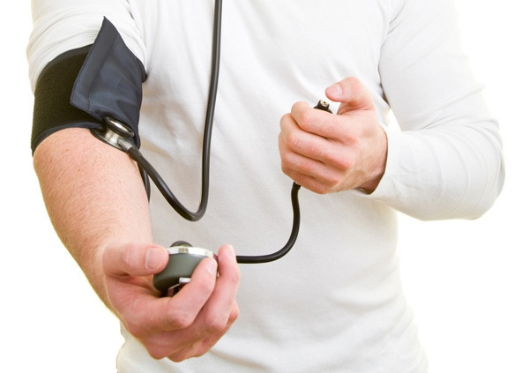
- Измерьте температуру тела. Если t-38^{о} или более дайте больному 1г парацетамола (2 таблетки по 0,5г разжевать, проглотить). При отсутствии парацетамола других жаропонижающих препаратов не давать!
- Положите на лоб и голову лёд. Можно взять продукты из морозильника, уложенные в непромокаемые пакеты и обёрнутые полотенцем.
- Если больной раннее принимал лекарственные препараты, снижающие уровень холестерина в крови из группы статинов (исмвастатин, ловастатин, флувастатин, правастатин,аторвастатин, розувастатин), дайте больному обычную дневную дозу.
- Если пострадавшему трудно глотать и у него капает слюна изо рта, наклоните его голову к более слабой стороне тела, промокайте стекающую слюну чистыми салфетками.
- Если пострадавший не может говорить или его речь невнятная, успокойте его и ободрите, заверив, что это состояние временное. Держите его руку на непарализованной стороне, пресекайте попытки разговаривать и не задавайте вопросов, требующих ответа. Помните, что хотя пострадавший и не может говорить, он осознаёт происходящее и слышит всё, что говорят вокруг.

ПОМНИТЕ, ЧТО:
- Только вызванная в первые 10 минут от начала сердечного приступа или ОНМК скорая медицинская помощь позволяет в полном объёме использовать современные высокоэффективные методы стационарного лечения и во много раз снизить смертность от этих заболеваний.
- Состояние алкогольного опьянения не является разумным основанием для задержки вызова бригады скорой медицинской помощи при развитии сердечного приступа и острого нарушения мозгового кровообращения. Около 30% людей, внезапно умерших на дому, находились в состоянии алкогольного опьянения.
- Закрытый массаж сердца, проведённый в первые 60-120 секунд после внезапной остановки сердца, позволяет вернуть к жизни до 50% больных.

Один звонок –одна спасённая жизнь!

